CURRICULUM VITAE

Sujenta Pongtuluran, dilahirkan di Palopo pada tanggal 10

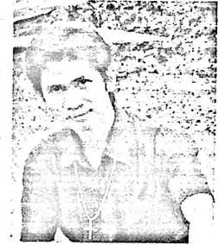

Januari 1983, anak ke 10 dari 11 bersaudara. Anak dari

P. Pongtuluran (ayah) dan H. Pattaedar (ibu). Mulai melangkahkan kaki untuk sebuah cita-cita, masuk SD tahun 1990 di SDN No. 257 Buntu Terpedo dan tamat tahun 1996.

Pada tahun yang sama penulis melanjutkan sekolah di SLTP Negeri 1 Baebunta dan tamat pada tahun 1999. Dan pada tahun yang sama pula penulis melanjutkan pendidikan di SMK Negeri 2 Palopo dan tamat tahun 2002. Pada tahun 2002 melanjutkan studi pada Sekolah Tinggi Teologi (STT) Rantepao yang telah berubah nama menjadi Sekolah Tinggi Agama Kristen Negeri (STAKN) Toraja dan selesai tahun 2007.

MWnnmfUlllTrmini mm

!

:

L